**VIDA! školám - propojení formálního a neformálního vzdělávání**

**CZ.02.3.68/0.0/0.0/16_032/0008290**

**Program: Dva dny s energií**

Podkladový materiál – informační karty pro hru v ekocentru Alternátor ve variantě pro střední školy. Cílové informace jsou stejné jako pro žáky ZŠ, ale je potřeba se zorientovat ve větším množství textu a dokázat jej kriticky zhodnotit, tedy získat potřebné informace.

Karty je vhodné zalaminovat do fólie.

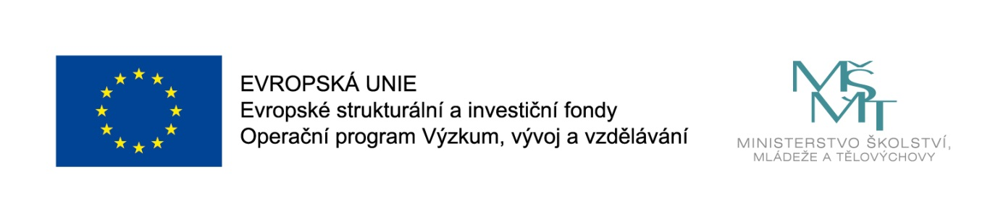

http://elektrinajedrina/elektrarny/vodni/index.html

Jak fungují vodní elektrárny?

15. 5. 2017ǀ kontakt na redakci ǀ

Jaderné elektrárny ǀ tepelné elektrárny ǀ vodní elektrárny ǀ větrné elektrárny

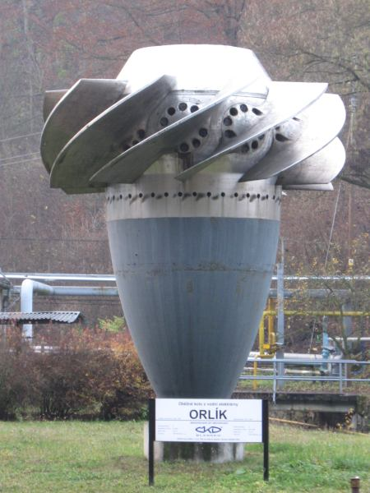Vodní síla (energie) patří mezi zdroje, které jsou fakticky zcela zadarmo. Navíc jejich využití pro výrobu elektrické energie neprodukuje žádný odpad, takže je to velmi žádoucí způsob její výroby. Otázkou ale je, jak jednoduchá nebo složitá celá technologie je.

Kaplanova turbína použitá např. v elektrárně na Orlíku.

https://cs.wikipedia.org/wiki/Kaplanova_turbína

Základní princip je velmi jednoduchý, voda přitékající přívodním kanálem roztáčí turbínu, která je na společné hřídeli s generátorem elektrické energie. Dohromady tvoří tzv. turbogenerátor. Mechanická energie proudící vody se tak mění na základě elektromagnetické indukce (v otáčející se smyčce elektrického vodiče v magnetickém poli se indukuje střídavé elektrické napětí) na energii elektrickou. Ta se transformuje a odvádí do míst spotřeby.

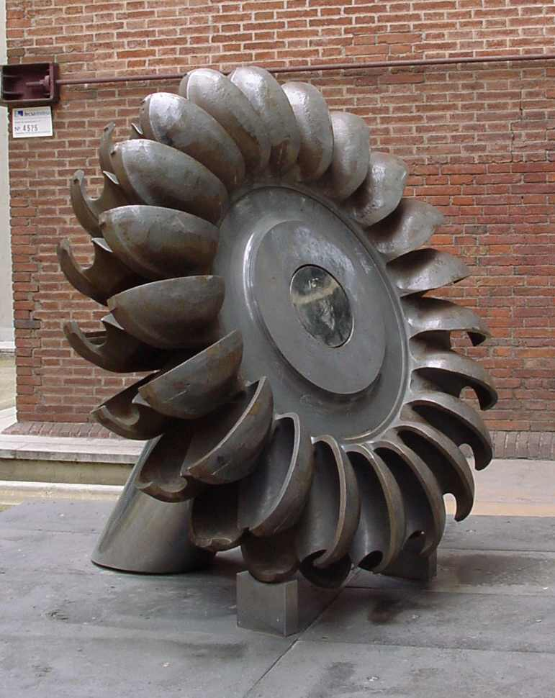V čem se jednotlivé elektrárny liší, je typ použité turbíny. Její výběr závisí na uspořádání celého vodního díla (elektrárny s vodní nádrží, elektrárny na jezu, turbíny na přímém toku). V podmínkách našich řek se nejčastěji používají Kaplanovy turbíny s nastavitelnými lopatkami. Kaplanova turbína je v podstatě reakční přetlakový stroj, který dosahuje několikanásobně vyšší rychlosti než je rychlost proudění vody. Je vhodná pro velká množství vody (řádově i stovky m3/s) a pro menší spády. Může dávat výkony 100-1000 MW.

Ukázka Peltonovy turbíny. Zdroj: https://upload.wikimedia.org

Pro vysoké spády (někdy až 500 m) a menší průtoky (do 3 m3/s) se používá Peltonova turbína. Je to rovnotlaký stroj, jehož obvodová rychlost otáčení je nižší než rychlost proudění. Voda vstupuje do turbíny pouze v některých částech – vodu na lopatky tvaru misek přivádějí trysky. Její výkon je nižší maximálně 1000 kW.

https://www.wikiwand.com/cs/Francisova_turbína

Reverzní Francisova turbína určená pro střední průtoky.

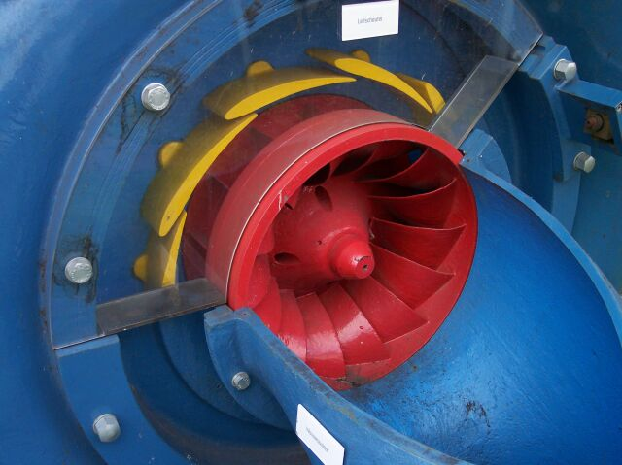Francisova turbína s přestavitelnými lopatkami se používají na malé vodní elektrárny nebo i větší soustavy se středním nebo větším spádem a průtokem kolem 15 m3/s. Její výkon bývá 250 – 1000 MW.

Některé vodní elektrárny jsou průtočné, takže není potřeba téměř žádná úprava toku. K nim řadíme i elektrárny jezové, které vyžadují stavbu jezu a převýšení hladin tak dosahuje maximálně 20 m. Větší a výkonnější vodní elektrárny jsou konstruovány jako přehradní, takže jejich provoz je spojen se stavbou umělých vodních nádrží.

Vodní elektrárny můžeme rozdělit podle výkonu na malé vodní elektrárny (MVE) s výkonem do 10 MW, střední elektrárny do 100 MW a velké vodní elektrárny s výkonem nad 100 MW.

Speciálním typem vodních elektráren jsou přečerpávací vodní elektrárny (PVE). Jejich hlavním úkolem je vyrovnávat nedostatek nebo naopak přebytek energie v přenosové soustavě. Ke své činnosti potřebují dvě vodní nádrže s různou výškou hladin, které jsou propojeny potrubím osazeným zpravidla reverzní Francisovou turbínou. V energetických špičkách vyrábí elektrárna elektrickou energii jako standardní vodní elektrárna a dodává ji do sítě. Při přebytku energie v síti fungují turbíny jako čerpadla, které ženou vodu do horní nádrže a odebírají tak ze sítě přebytečnou energii.

Zpět na obsah ǀ hlavní stránka ǀ

Naše příroda, měsíčník o ochraně přírody a životním prostředí, ročník 36, číslo 5

Může být vodní energie naše budoucnost?

Elektrická energie získaná přeměnou kinetické energie vody je vzhledem k nutnosti naplnění Kjótského protokolu z roku 1997 důležitým příspěvkem ke snížení celkových emisí vypouštěných průmyslovou výrobou a energetickým průmyslem. Nad výhodami a nevýhodami získávání energie z vodních zdrojů jsme se zamysleli společně s naším předním energetickým odborníkem prof. ing. Martinem Turbínou, Ph.D., který říká, že „Vodní energie může být naše budoucnost“.

Pane profesore, jak si vlastně stojí energetika založená na využívání kinetické energie vody?

Možnosti, které nám dává příroda ve formě vodní energie, jsou naší společností využívány velmi omezeně a to i v celosvětovém měřítku. Je pravda, že v některých státech tvoří podíl vodní energie desítky procent, ale v celosvětovém průměru je to kolem 14 %. Pokud se podíváme na Českou republiku, přispívají vodní elektrárny do celkové výroby pouhými 4 %. Je však třeba upozornit, že pokud bychom chtěli nahradit výkon jaderné elektrárny Dukovany pouze vodními elektrárnami, tak na naší říční síti to není technicky možné.

Všichni víme, že vodní energie se označuje jako „čistá energie“. Jaké hlavní výhody a benefity shledáváte pro tuto technologii výroby elektrické energie?

Na výrobu vodní elektrické energie může být nahlíženo z mnoha úhlů. Asi nejzásadnějším pozitivním argumentem je absence jakýchkoliv emisí při její výrobě (oxidy síry, oxid uhličitý). Je to vlastně bezodpadová technologie. Odpadá zde těžba uhlí, ropy nebo uranu, která sama o sobě zatěžuje naše životní prostředí. Jedinou potřebnou surovinou je voda, která přirozeně protéká naší krajinou a je tak 100% obnovitelná. Odpadá také nutnost dopravy materiálu k elektrárně, surovina přiteče sama.

A jaká jsou další pozitiva výroby elektrické energie z přírodních vodních zdrojů?

Zmínil bych především výhody spojené s jejich provozem. Většina vodních elektráren bez ohledu na jejich rozměr má velmi snadnou obsluhu, vyžaduje jen minimum zaměstnanců a tím je její provoz relativně velmi levný. Vodní elektrárny dokáží velmi pružně reagovat na potřeby distribuční sítě, jejich výkon lze naplno spustit nebo naopak odstavit během několika málo minut. To je třeba ocenit zejména u přečerpávacích vodních elektráren (PVE), které regulují odběrové výkyvy v energetické síti.

Dalším aspektem je působení na okolní krajinu. Malé vodní elektrárny ji nijak nepoškozují, ty větší vyžadují stavbu vodních nádrží, které mohou velmi příznivě působit na mikroklima

Naše příroda, měsíčník o ochraně přírody a životním prostředí, ročník 36, číslo 5

oblasti, zadržují vodu v krajině, mohou být velmi užitečné při zvládání povodňových stavů a nezapomeňme třeba i na rekreační účely pro širokou veřejnost.

Za zmínku by možná stálo i to, že vodní elektrárny mohou být využívány jako poměrně stabilní zdroj výroby elektrické energie pro spotřebu svého nejbližšího okolí – elektrická energie zde vyrobená nemusí zatěžovat přenosovou soustavu.

Má tedy budování vodních elektráren vůbec nějaké nevýhody? Z toho co jste zatím řekl, to vypadá jako dokonalý zdroj energie.

Samozřejmě, každá mince má také svůj rub. Nevýhody a slabé stránky této technologie je třeba pojmenovat a počítat s nimi při výstavbě nových vodních elektráren. Asi nejviditelnější je to u výstavby velkých vodních nádrží. Jedná se o velké a finančně nákladné stavby, jejichž výstavba trvá několik let a je doprovázena rizikem znečištění okolního prostředí. Bývají zatopena velká území a velká masa vody může kromě již zmíněných pozitiv přinášet i negativní vlivy – narušení migračních cest živočichů, narušení režimu podzemních vod nebo vznik seismických otřesů vlivem zatížení zaplaveného území.

Přehradní hráze brání v migraci ryb a na větších tocích lodní dopravě, takže je třeba vybudovat systém zdymadel. Vodní nádrže mohou být zdrojem skleníkových plynů a samozřejmě vždy existuje riziko havárie – např. protržení hráze vlivem zemětřesení nebo sesuvu půdy.

V současné době globálního oteplování musíme také zmínit riziko sníženého průtoku vody v řekách a tím omezení výkonu nebo dokonce funkčnosti celé vodní elektrárny.

Myslím, že jsem si udělala velmi dobrou představu o vodních elektrárnách. Chtěla bych Vás pane profesore poprosit o Vaši stručnou představu využití vodní energie v budoucnosti.

Velmi stručně shrnuto, vodní energie může být naše budoucnost. Mám tím na mysli zajišťování našich potřeb elektrické energie. Je pravda, že některé státy nemají zcela vhodné podmínky, aby kladly důraz na tento typ přírodních zdrojů, ale v celosvětovém měřítku by v horizontu 10-20 let mohl být navýšen podíl energie z vodních zdrojů o 10-15 %, což by přineslo velmi citelné snížení emisí oxidů síry a oxidu uhličitého z tepelných elektráren.

V podmínkách České republiky vidím budoucnost vodních elektráren spíše formou drobných zdrojů pro místní spotřebu. Možnost budování větších vodních děl je u nás již vyčerpána. Velkým přínosem pro regulaci přenosové soustavy jsou také PVE, které vyrovnávají výkyvy způsobené kolísajícími dodávkami zejména z fotovoltaických a větrných elektráren.

Pane profesore, děkuji Vám za rozhovor.

Za redakci listu se ptala Marie Zvídavá

EE – Ekonomie energetiky; Věstník energetického regulačního úřadu, 2017, číslo 7-8

Kolik nás stojí energie z vody?

Ekonomická rozvaha rentability výroby elektrické energie s využitím kinetické energie proudící vody zaměřená na různé výkony vodních elektráren. Článek slouží jako návod pro váhající investory.

Využití vodní energie je v posledních letech na vzestupu a investice do stavby vodní elektrárny může řadě firem přinést zajímavé zhodnocení. Výše investice je různá podle typu vodní elektrárny. Řádově v milionech je to u malých vodních elektráren (MVE), zatímco větší vodní díla vyžadují finančního partnera schopného miliardových investic.

Malá vodní elektrárna o výkonu 35 kW představuje menší investici v hodnotě 1,5 miliónu korun. Ročně může vyrobit až 180 MWh elektrické energie s ročními provozními náklady 35 000 Kč. Tento výkon pokryje roční spotřebu asi 30 českých domácností.

Pro větší investory je možností malá vodní elektrárna o výkonu 150 kW, která je schopna ročně vyrobit až 800 MWh elektrické energie (podle počasí a průtoku vody). Její životnost je 30 let a roční provozní náklady představují 150 000 Kč. Celkové náklady na výstavbu a technologie jsou 32 miliónů korun. Při výkupní ceně 3,- Kč za 1 kWh je návratnost investice necelých 15 let, tzn. asi polovinu doby životnosti MVE.

Větší vodní díla doplněná o vodní elektrárnu jsou plánována komplexněji. Vybudování přehrady je zpravidla požadováno s ohledem na protipovodňová opatření v daném povodí a vytvoření rezervoáru pitné vody pro větší aglomerace. Vybudování vodního díla s objemem vody 14 mil. m3 na řece o průtoku 4 m3/s představuje investici 7 miliard Kč. Do těla přehradní hráze mohou být osazeny 2 Francisovy turbíny s celkovým maximálním výkonem 120 MW. Cena této instalace je 3 miliardy Kč. V ekonomické rozvaze je třeba zohlednit, že elektrárna vyrobí jen 25 % svého maximálního ročního výkonu a roční náklady na provoz a údržbu jsou 30 mil. Kč. Návratnost celé investice při výkupní ceně 2 Kč za 1 kWh je necelých 21 let.

Přehradní dílo o objemu 700 mil. m3 vody představuje investici 11 miliard Kč. Do těla vodní hráze lze osadit 4 Kaplanovy turbíny o celkovém maximálním výkonu 360 MW a ceně 8 miliard Kč. Také tato elektrárna vyrobí jen 20–25 % svého maximálního ročního výkonu a roční náklady na údržbu a provoz

EE – Ekonomie energetiky; Věstník energetického regulačního úřadu, 2017, číslo 7-8

představují 100 mil. Kč. Návratnost investice se tak při výkupní ceně 2 Kč za kWh blíží době 15 let.

Zcela specifickým typem jsou přečerpávací vodní elektrárny (PVE). Je nutné vybudovat dvě vodní nádrže, ideálně s výškovým rozdílem několik set metrů. Jako investiční příklad uveďme PVE v horském prostředí s dvěma nádržemi o objemu 2,5 mil. m3 vody, které jsou propojeny dvěma přivaděči, kdy každý je osazen reverzní Francisovou turbínou o výkonu 325 MW. Roční energetický zisk je 990 GWh směřovaný výhradně do odběrových špiček, kdy je elektřiny v soustavě nedostatek. Investiční náklady na toto dílo představují částku 12 miliard Kč a roční náklady na provoz jsou 80 mil. Kč. Mimo energetickou špičku je v přenosové soustavě přebytečná elektřina, o kterou není zájem. Zatímco odstavení jiných zdrojů (jaderné a uhelné elektrárny) je složité a nákladné, mohou během asi 5 minut turbíny obrátit svůj chod a čerpají vodu do horní nádrže, přitom elektrárna energii spotřebovává (300 MW na jednu turbínu). Tato spotřebovaná energie je výrazně levnější a navíc elektrárna pružně vyrovnává výkyvy v přenosové soustavě.

Některé přímořské státy mohou využít příznivý tvar svého pobřeží a několikametrové rozdíly v hladině moře při přílivu a odlivu. Toto stálé proudění obrovských mas vody může být využito k výrobě elektrické energie pomocí vodních turbín. Vybudování přílivové elektrárny s 24 reverzními Kaplanovými turbínami a maximálním výkonem 240 MW představuje investici 40 miliard Kč a roční náklady 150 mil. Kč. Celý systém však dokáže pracovat jen za vhodných podmínek asi 2250 hodin ročně. K nevýhodám přílivových elektráren patří skutečnost, že jejich pracovní doba mnohdy nesouhlasí s energetickou špičkou elektrizačních soustav a že místa vhodná pro výstavbu těchto elektráren jsou často značně vzdálena od míst spotřeby vyrobené energie. Přesto energie přílivů a odlivů je nadějným energetickým zdrojem pro využití v budoucnosti a dobrým investičním počinem.

Z ekonomického hlediska jsou velká vodní díla s možností výroby elektrické energie obrovské investice, které však mají návratnost do 20 let, a přitom životnost těchto zařízení přesahuje 30 let. Nevýhodou je pak především nízká efektivita, protože instalovaný výkon je zpravidla využit z 20-25 %.

Text zpracovali: Ing. František Odliv a Mgr. Jana Kaplanová